


MLflow



Réalisé par : Mouad GUEDAD

- MLflow :

MLflow est un outil permettant d’industrialiser et standariser de bout en bout les processe mise au point de projets Machine Learning. Il se donne pour ambition de simplifier le développement de projets de Machine Learning en entreprise en facilitant le suivi, la reproduction, la gestion et le déploiement des modèles.

Manipulation MLFLOW avec ScikitLearn :
Dans cette partie, on s’est intéressé au dataset « credit card fraud detection » pour la détection de fraude. Il s’agit donc d’un problème de classification binaire.
  - La fonction mlflow.log_metric("train_acc", train_acc) de MLFLOW permet de suivre la mesure training accuracy à chaque exécution de code.
  - La fonction mlflow.sklearn.log_model(sk_model, "log_reg_model")de MLFLOW permet de sauvegarder le modèle.
  - Afin d’ouvrir l’interface graphique de MLFLOW on utilise la commande : Mlflow ui -p 5000 et on ouvre le navigateur sur le lien : http://localhost:5000.

UI de MLflow :
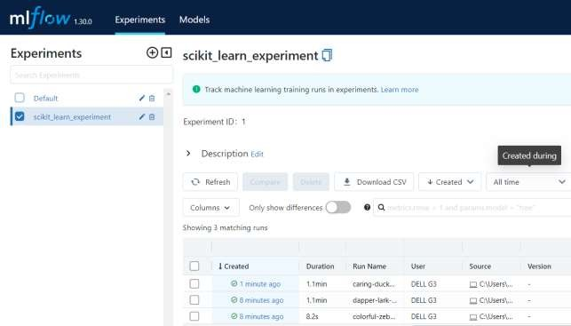
Visualisation des métriques et comparaison :
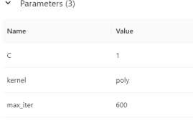

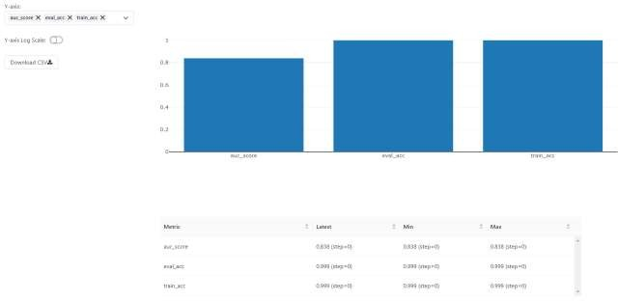

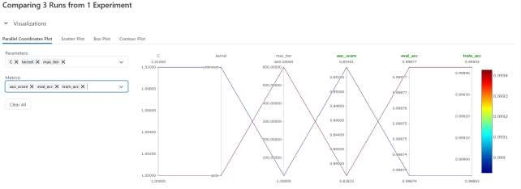

Loading a logged model

Nous avons récupéré l’id du modèle :
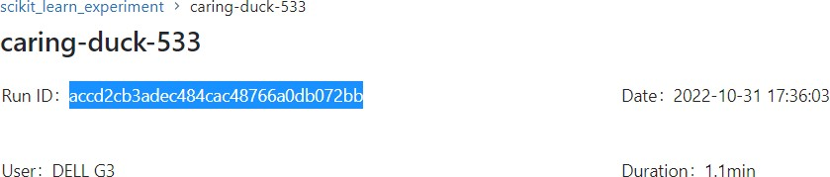

Load du modèle en utilisant l’id
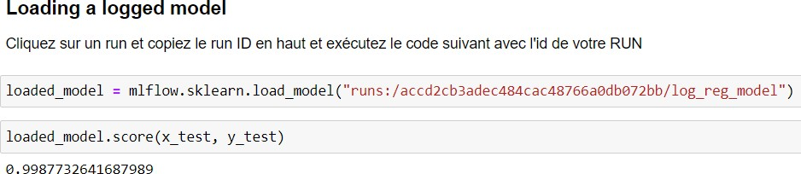

Model validation: paramètre tuning with MLflow - Broad search
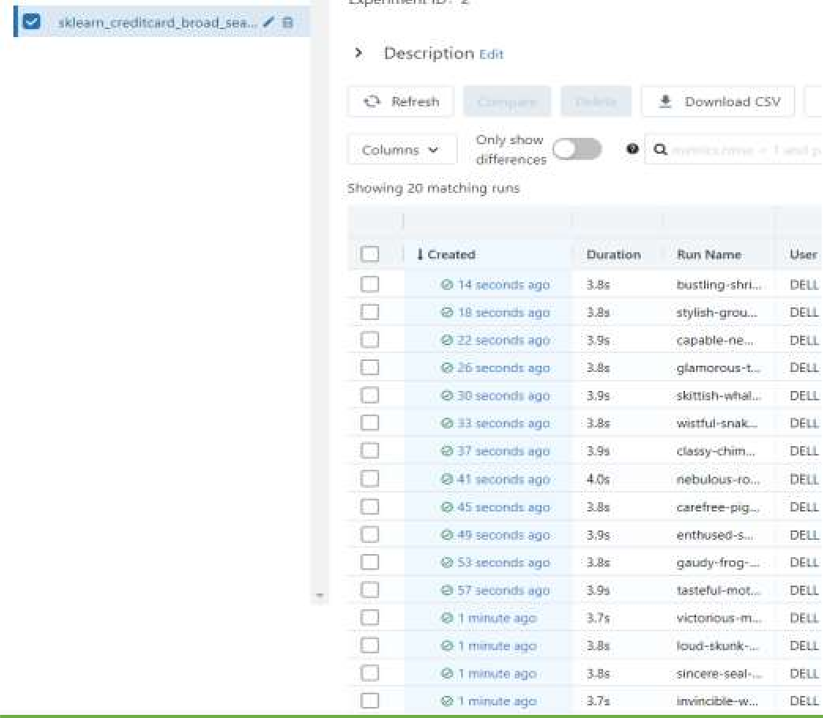

Affichage avec condition sur les hyper paramètres :

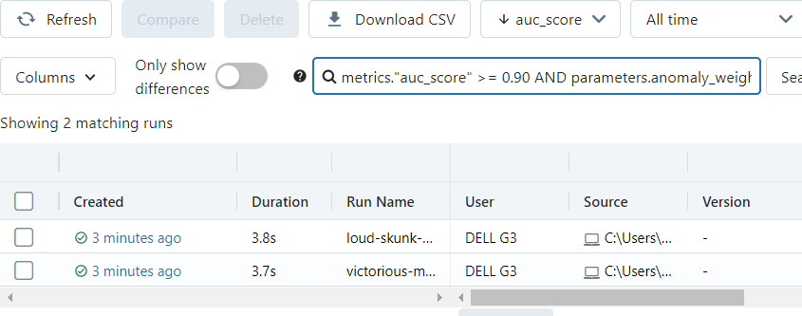
Résultats

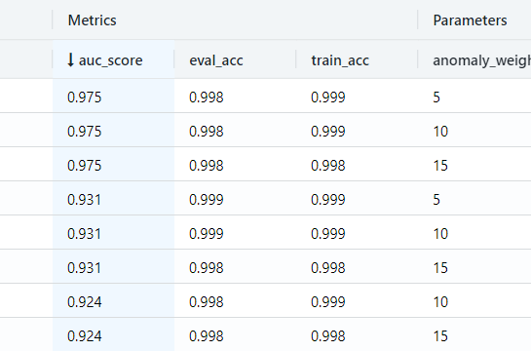
Changement des paramètres pour fouiller d’avantage sur l’AW :

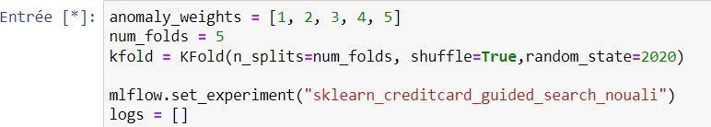

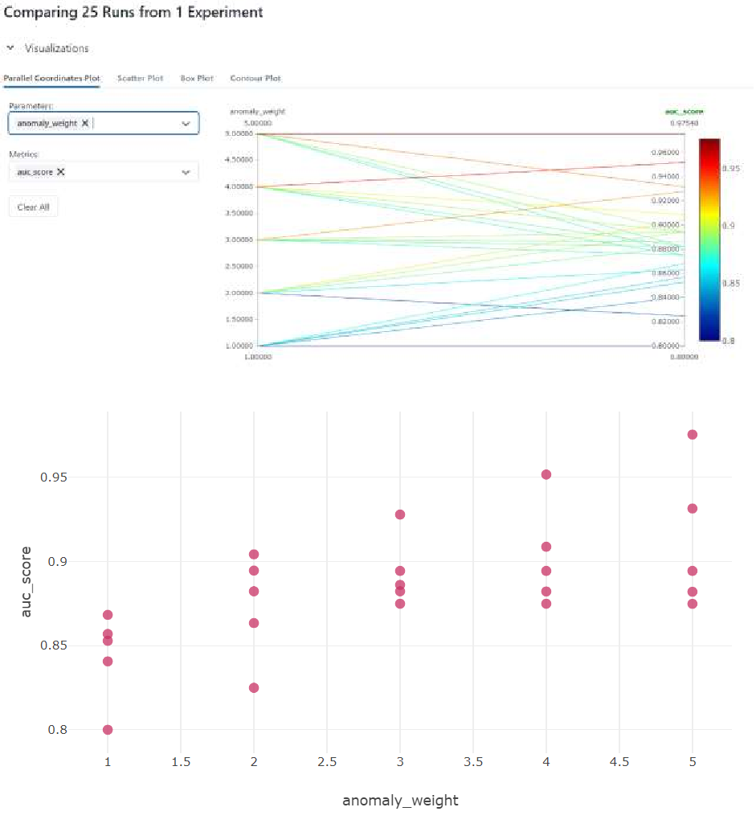

Nous remarquons que la valeur optimale pour avoir le max de l’AUC est entre 4 et 5.

MLFLOW avec TensorFlow 2.0 :

Dans dette partie, on a travaillé avec le Dataset MNIST qui permet la classification des images des digits manuscrits en 10 classes correspondantau nombre approprié.
Les étiquettes sont toutes des nombres entiers compris entre 0 et 9, chacuneassociée à une image qui montre un chiffre manuscrit de 0 à 9.
La fonction mlflow.keras.autolog() de MLFlow permet d'enregistrer tous les paramètres et métriques associés au modèle TensorFlow/Keras.

- Création du run avec TF
- Enregistrement des paramètres
- Récupération de l’ID pour une utilisation ultérieure

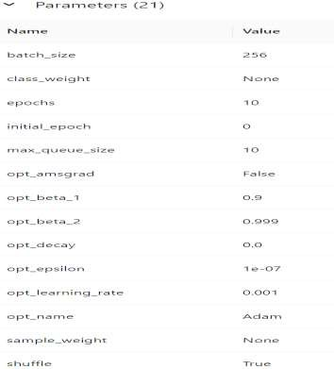
- Load du model grâce à l’id et prédiction en local
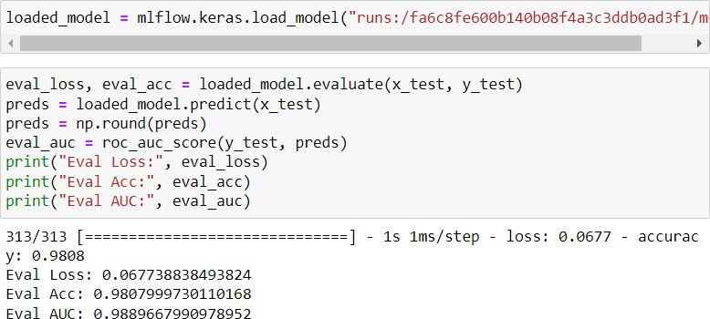

MLFLOW avec Pyspark :

Dans cette partie, nous avons suivi la même démarche utilisée dans la première partie. Nous avons utilisé aussi le même dataset «Fraud detection »

Sauf que dans cette pertie, on a travaillé avec Spark. Qui est un framework open source de calcul distribué. Il s'agit d'un ensemble d'outils et de composants logiciels structurés selon une architecture définie. Ce produit est un cadre applicatif de traitements big data pour effectuer des analyses complexes à grande échelle.
Nous allons essayer dans les prochaines échéance de faire marcher ce script et tirer les conclusions.

Local deploying and serving :
Commande : mlflow models serve --model-uri runs:/YOUR_MODEL_RUN/YOUR_MODEL_NAME -p 1235
Pour notre cas :

mlflow models serve --model-uri runs:/01dbe88464c34775b6d92a21f34f1e22/log_reg_model --no-conda - p1235
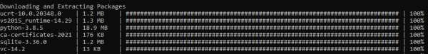

MLFlow devrait commencer à construire immédiatement un nouvel environnement conda qu'il utilisera pour servir localement. Dans cet environnement, il installe des packages de base et des packages spécifiques que le modèle doit pouvoir s'exécuter.

Notre modèle est servi sur : http://localhost:1235/

Et nous pouvons ensuite l’interroger et faire des predicitions depuis le local
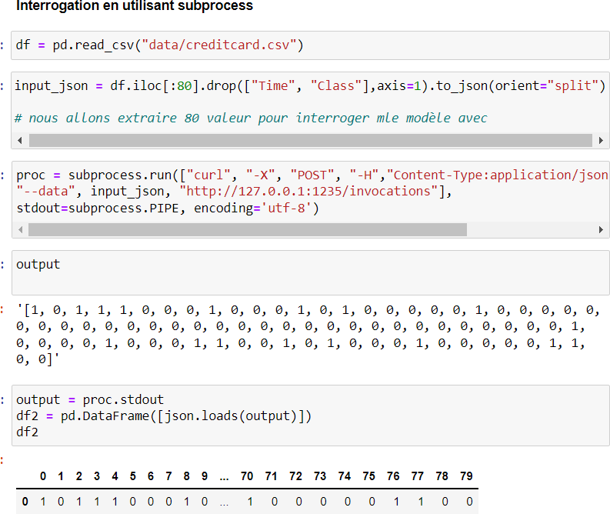
En utilisant la bibliothèque request nous remarquons que il est encore plus simple d’interroger le modèle :
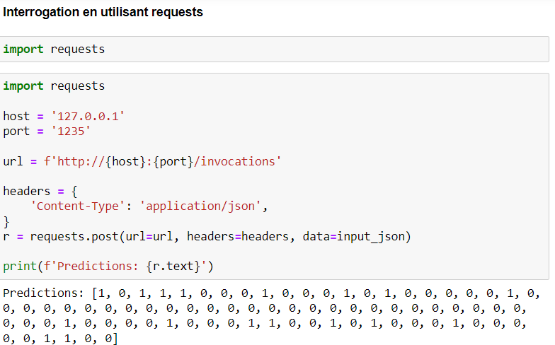
Nous pouvons ensuite afficher les resultats
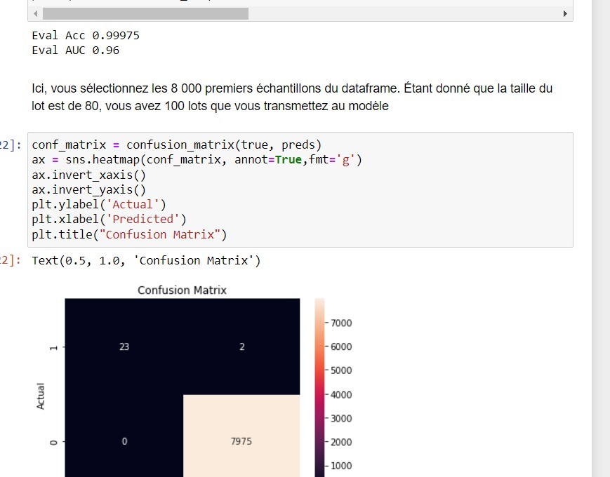

MLflow-DataBricks

Dans cette partie nous allons essayer à déployer notre modèle sur databricks, pour ce faire nous avons mis sur la plateforme notre data creditcard et bien sûr le script python.
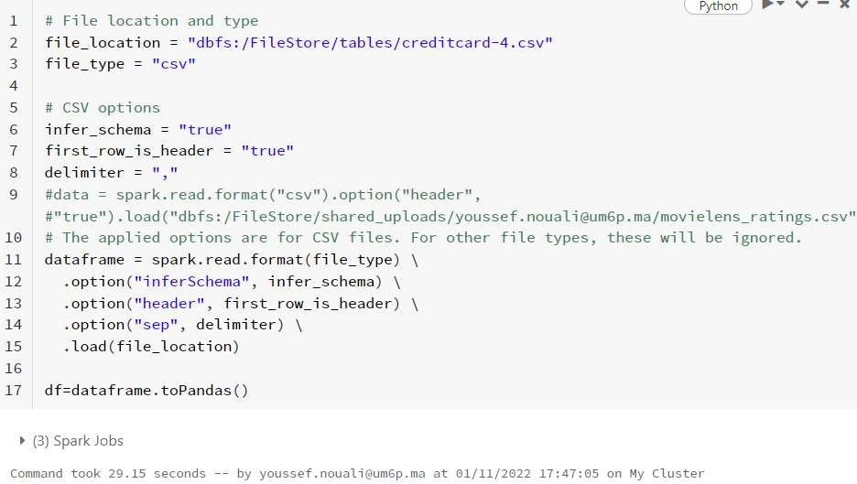

Nous avons procéder par la suite à une transformation et splittage de nos données pour la préparer à l’entrainement.
Ensuite nous avons configurer la Databricks CLI pour la déployer sur mlflow.
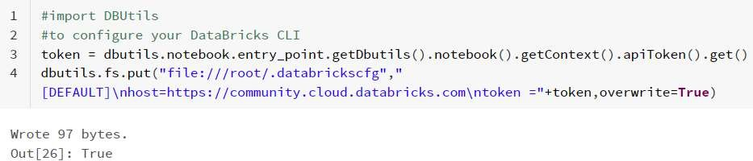
Nous pouvons maintenant entrainer notre modèle en utilisant notre compte et lancer des expérimentations en parallèle sur mlflow
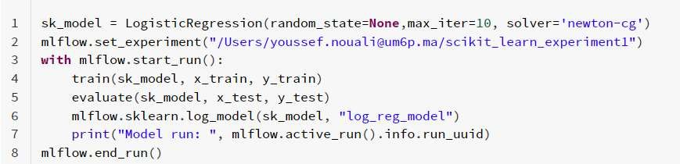

Dans une deuxièmes partie nous avons essayé d’appeler la fonction RandomizedSearchCV qui ressemble à la fonction Gridsearch mais plus optimale en ce qui concerne le choix des paramètres optimaux du modèle.

Resutats :
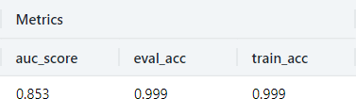

Apres nous avons ajouté le modèle SVM question de comparer avec la régression logisitique.

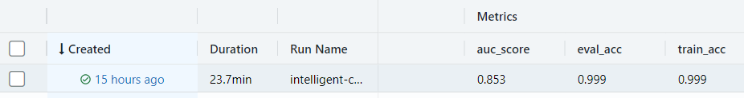
Resultats :

Nous pouvons conclure que nous avons eu les mêmes résultats en utilisant les deux modèles, mais il faut signaler que :
- SVM essaie de maximiser la marge entre les vecteurs de support les plus proches tandis que la régression logistique maximise la probabilité de classe postérieure
- SVM est déterministe (mais nous pouvons utiliser le modèle de Platts pour le score de probabilité) tandis que LR est probabiliste.
- Pour l'espace noyau, SVM est plus rapide
- Apres avoir tester le Random Forest on trouve que il performe mieux que SVM relativement (au niveau de score)

15

